## 火灾

### 1

烟气在水平方向的扩散流动速度较小,在火灾初期为0.1~0.3m/s,在火灾中期为0.5~0.8m/s。烟气在垂直方向的扩散流动速度通常为1~5m/s。在楼梯或管道竖井中，受“烟囱效应”影响，烟气上升流动速度可达6~8m/s，甚至更高。

## 2

辐射是物体通过电磁波来传递能量的方式。热辐射是因热的原因而发出辐射能的现象

### 3

A类火灾是指固体物质火灾。这种物质通常具有有机物性质，一般在燃烧时能产生灼热的余烬。例如：木材，棉毛，麻，纸张火灾等均属于A类火灾

A类火灾:指固体物质火灾。

B类火灾：指液体火灾和可熔化的固体物质火灾。如汽油，煤油，柴油，原油，甲醇，乙醇，沥青，石蜡等火灾。

C类火灾：指气体火灾。如煤气，天然气，甲烷，乙烷，丙烷，氢气等火灾。

D类火灾：指金属火灾。如钾，钠，镁，铝镁合金等火灾

E类火灾：指带电物质和精密仪器等物质的火灾。

### 4

影响初期火灾发展的最主要因素是热对流

热对流又称对流，是指流体之间发生相对位移，冷热流体相互掺混引起能量传递的方式。所以热对流中热量的传递与流体流动有密切的关系。当然，由于流体中存在温度差，所以也必然存在导热现象，但导热在整个传热中处于次要地地位

### 5

火灾其实分为:特别重大，重大火灾，较大火灾和一般火灾。具体意义如下:

特别重大火灾是指造成30人以上死亡，或者100人以上重伤，或者1亿元以上直接财产损失的火灾

#### 重大火灾

是指造成10人以上30人以下死亡，或者50人以上100以下重伤，或者5000万元以上1亿元以下z直接财产损失的火灾；

#### 较大火灾

较大火灾是指造成3人以上10人以下死亡，或者10人以上50人以下重伤，或者1000万元以上5000万元以下直接财产损失的火灾；

一般火灾

是造成3人以下死亡，或者10人以下重伤，或者1000万元以下直接财产损失的火灾

注:以上包括本数 以下不包括本数

### 6

可燃物的燃烧室氧化作用，需要在最低氧浓度以上才能进行。低于最低氧浓度，燃烧不能进行，火灾即被扑灭。一般氧浓度低于15%时，就不能维持燃烧。在着火所内，可以通过灌注不燃气体，如二氧化碳，氮气，蒸汽等，来降低空间的氧浓度，从而达到窒息灭火

### 7

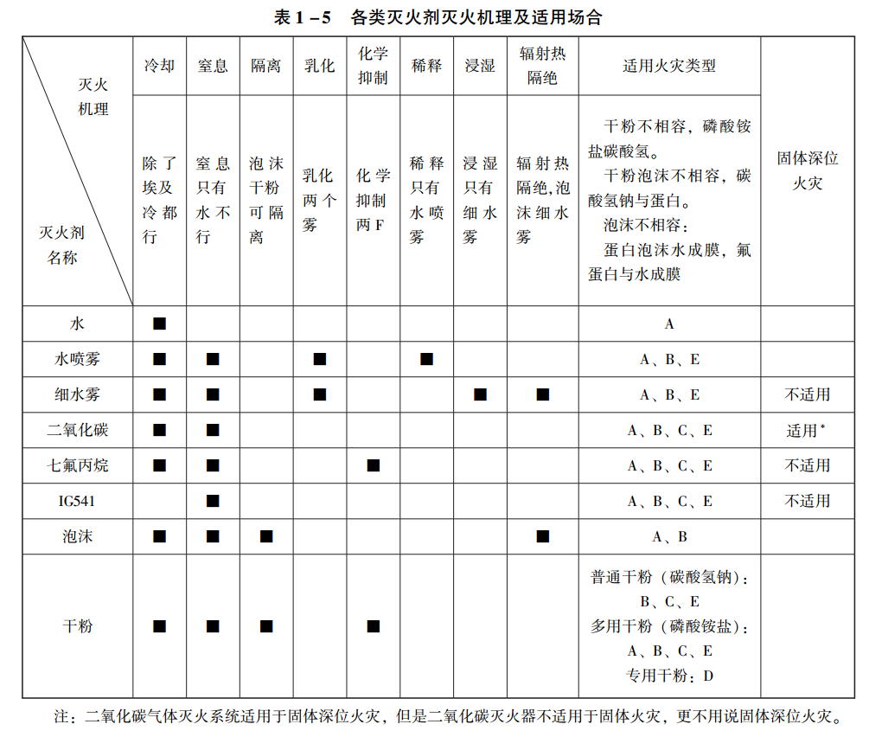

### 8

热传导又称导热，属于接触传热，是连续介质就地传递热量而又没有各部分之间相对的宏观位移的一种传热方式

### 9

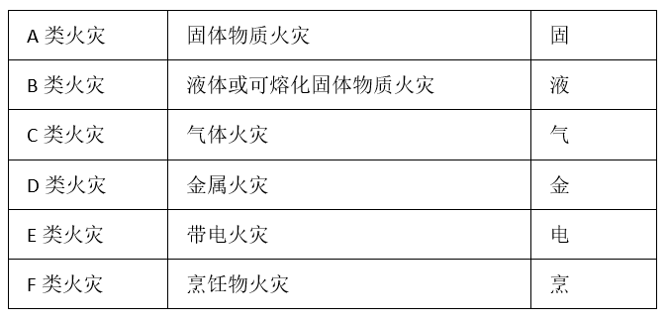

### 10

51人重伤属于重大火灾，直接经济损失3000万元属于较大火灾，从重判，属于重大火灾

### 11

蜡是属于可熔化固体，对于火灾是按液体火灾从B类火灾来的，对于存储也是按丙类1项来的

### 12

防火的基本方法包含控制可燃物，隔绝助燃物和控制引火源，其中控制可燃物的做法通常有几种，以难料，不燃材料代替可燃材料，如用水泥代替木材建造房屋

### 13

一般氧浓度低于15%时，就不能维持燃烧，在着火场所内，可以通过灌注非助燃气体，如二氧化碳，氨气，蒸汽等，来降低空间的氧浓度，从而达到窒息灭火。此外，水喷雾灭火系统工作时，喷出的水滴吸收气流热量而转化成蒸汽，当空气中水蒸气浓度达到35%时，燃烧即停止，这也是窒息灭火的原理

### 14

为防止火势失去控制，继续扩大燃烧而造成伤害，需要采取一定的方式将火扑灭，通常有冷却，隔离，窒息，化学抑制，这些方法的根本原理是破坏燃烧条件

### 15

B类火灾:液体或可熔化固体物质火灾。例如,汽油，煤油，原油，甲醇，乙醇，沥青，石蜡等火灾

16

A类火灾:固体物质火灾。这种物质通常具有有机物质性质，一般在燃烧时所能产生灼热的余烬。例如，木材，棉，毛，麻，纸张火灾等